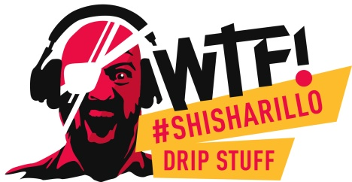**City Vibes bei WTF!  
Neue Namen. Gleicher Geschmack.**

Die Erfolgsmarke WTF! Shisharillo startet mit neuen Namen in den Herbst. Nach dem Launch der neuen Sorte Paris im August tragen ab sofort alle Varianten klangvolle Städtenamen – inspiriert von Metropolen rund um den Globus. Damit unterstreicht WTF! seine internationale Ausrichtung und verleiht den beliebten Shisharillo einen urbanen Vibe.

Aus Swag wird Tokyo, aus Wyld wird Berlin, Sheesh heißt jetzt Vienna, Mois wird zu Miami, Lit verwandelt sich in Rio und Cray tritt künftig als NYC auf. Der Grund für die Umbenennung: Während deutsche Jugendwörter hierzulande Kultstatus haben, sind sie im Ausland schwer verständlich. Mit den neuen City-Namen schafft WTF! ein klares, global verständliches Markenbild – ohne am bewährten Geschmack etwas zu ändern.

WTF! ist heute weit mehr als ein deutscher Trend – WTF! Shisharillo ist international gefragt - von Brasilien bis Schweden und von Angola bis Litauen. „Mit den neuen Namen machen wir die Marke weltweit anschlussfähig, ohne ihren einzigartigen Charakter zu verlieren“, heißt es aus dem Hause Arnold André.

Ob Berlin, Tokyo, Rio oder NYC – die City Vibes von WTF! bringen kosmopolitisches Flair ins Shisharillo-Sortiment und stehen für gleiche Qualität, gleichen Geschmack und jede Menge Style.

Internetpräsenz:

shisharillo.de

Bünde, im September 2025

**Kontakt:**

Beatriz Dirksen  
Headware Agentur für Kommunikation GmbH  
Tel. 02244-920866   
b.dirksen@headware.de

Arnold André  
Das Familien-Unternehmen mit Sitz im ostwestfälischen Bünde ist Deutschlands größter Zigarrenhersteller. Zum Portfolio gehören weltbekannte Marken wie Handelsgold, Clubmaster und WTF! Shisharillo, oder die hochwertigen, eigenen Longfiller-Marken Carlos André, Parcero, Montosa und Buena Vista. Neben dem weiteren deutschen Standort im niedersächsischen Königslutter verfügt Arnold André über Unternehmen in Frankreich und Portugal sowie ein Werk in der Dominikanischen Republik für die Fertigung von Premiumzigarren und die Veredelung von Tabakdeckblättern. Die Produkte werden weltweit in über 80 Ländern vermarktet. Arnold André wurde 1817 gegründet und ist mittlerweile in der 7. Generation im Familienbesitz. Das Unternehmen beschäftigt international 900 Mitarbeiter.